SOẠN BÀI LẮC-KI THỰC SỰ MAY MẮN [ SOẠN VĂN 6 KẾT NỐI ]
Soạn bài Lắc-ki thực sự may mắn (trích Chuyện con mèo dạy hải âu bay, Lu-i Xen-pen-ve-da) trang 83 SGK Ngữ văn 6 tập 1 sách Kết nối tri thức và cuộc sống.

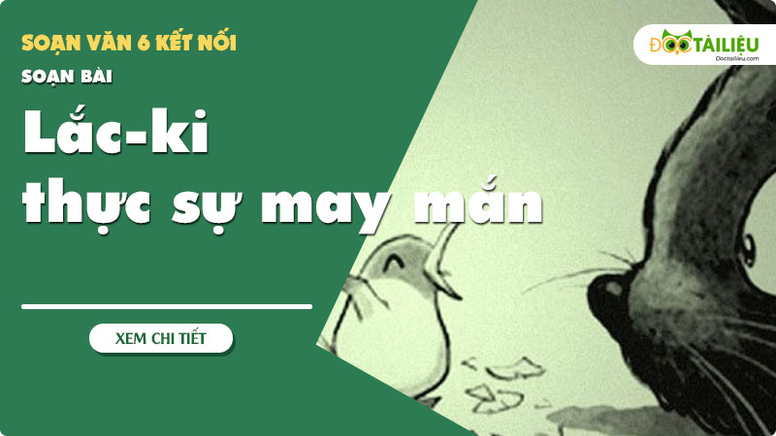

MỤC LỤC NỘI DUNG

Soạn bài củng cố, mở rộng trang 83 [ soạn văn 6 kết nối ] 1
Soạn bài củng cố, mở rộng trang 83 - kết nối tri thức 2t
Câu 1 trang 83 ngữ văn 6 tập 1 kết nối tri thức 2
Câu 2 trang 83 ngữ văn 6 tập 1 kết nối tri thức 2
Tham khảo thêm 4

Soạn văn 6 Lắc-ki thực sự may mắn trang 83-87 SGK Ngữ văn 6 tập 1 sách Kết nối tri thức và cuộc sống với hướng dẫn đọc bài bằng cách trả lời chi tiết câu hỏi trong bài học.

SOẠN BÀI LẮC-KI THỰC SỰ MAY MẮN TRANG 83 - KẾT NỐI TRI THỨC

Khi đọc văn bản dưới đây, em cần chú ý những vấn đề sau:
- Tính chất gây tò mò của nhan đề Chuyện con mèo dạy hải âu bay.
- Những sự kiện chính được kể lại trong chương VI, Lắc-ki (Lucky) thực sự may mắn.
- Đặc điểm của hai nhân vật Gióc-ba(Zorba) và Lắc-ki
- Ý nghĩa những lời giảng giải của Gióc-ba với Lắc-ki ở đoạn kết.

I. TÌM HIỂU CHUNG
1. Tác giả
- Lu-i Xe-pun-ve-da (1949 - 2020) tên gốc Luis Sepulveda
- Là nhà văn nổi tiếng của Chi-lê.
2. Tác phẩm

- Xuất xứ: Trích Chuyện con mèo dạy hải âu bay gồm 11 chương, đây là chương VI.
- Phương thức biểu đạt chính: Tự sự.

II. ĐỌC HIỂU VĂN BẢN

1. Cuộc nói chuyện của Lắc-ki với con đười ươi Mét-thiu
- Thời điểm: Một buổi chiều, tại một tiệm tạp hóa.
- Hành động và lời nói của các nhân vật:

Matthew độc ác, thô lỗ | Lucky ngây thơ, ngoan ngoãn
- Lời nói miệt thị, cay độc, rít lên và gọi Lucky là "con nhỏ bẩn thỉu kia".- Hách dịch, đánh đồng "Chim chóc con nào chẳng thế."  - Reo những ý nghĩ xấu vào đầu Lucky:  + Gọi những con mèo là "khố rách áo ôm".  + Phân biệt sự khác nhau giữa Lucky và những con mèo.  + Chê Lucky giống giáo sư mèo thông thái "dở hơi", "đần độn".  + Reo ý xấu: "Chúng nó đợi mày béo nẫn ra rồi làm thụt mày thành bữa ăn ra trò.".  → Miệt thị, lời nói cay độc. | - Rụt rè, lễ phép hỏi lại khi bị miệt thị "Tại sao ngày lại gọi cháu thế, thưa ngài khỉ?".  - Giải thích, tìm sự đồng cảm từ người có ác ý "Ngài nhầm rồi.... Anh - xtanh".  → Buồn tủi, chịu sự tác động về tâm lí.

2. Cuộc nói chuyện của Lắc-ki với những con mèo
a) Cuộc trò chuyện thứ nhất
Lucky | Anh-xtanh
- Dáng hình: lớn nhanh như thổi, ra dánh một con hải âu tuổi thiếu niên thon thả vưới lớp lông vũ mềm màu bạc.  - Được yêu thương: được bao bọc trong sự yêu thương, sống trong tiệm tạp hóa của Harry.  - Rất nghe lời: theo hướng dẫn của Đại Tá co mình nằm bất động giả vờ là những con chim nhồi bông.  - Thích khám phá: trầm trồ trước hàng nghìn loại vật thể chứa trong các căn phòng.  - Mong muốn được hòa nhập với loài mèo:  + Hỏi "Tại sao con lại phải bay?".  + Khẳng định mong muốn "Nhưng con không thích bay. Và con cũng không thích làm hải âu" "Con muốn làm mèo, mà mèo thì không bay.". | - Giáo sư mèo thông thái hết lòng giúp: Tìm trong mọi cuốn sách để tìm phương pháp giúp Lucky học bay.  + Giải thích cho Lucky hiểu rằng Lucky là hải âu.  + Điểm đặc trưng: "thật là khủng khiếp".

=> Cuộc nói chuyện thể hiện sự yêu thương từ cả giáo sư mèo và Lucky. Thấy được ước muốn hòa nhập, tự coi bản thân là mèo của Lucky.

b) Cuộc trò chuyện thứ hai

Lucky | Gióc-ba
- Tâm trạng buồn bã:  + Không xuất hiện xơi món mực ống yêu thích.  + Chui rúc, trốn tránh giữa đám thú nhồi bông,  + Khi được hỏi, không buồn hé mỏ.  + Hỏi mà không ngẩng đầu "Má muốn con ăn để con béo tròn, ngon lành phải không?".  + Vừa kể vừa nước mắt lưng tròng.  - Sợ hãi việc tập bay "Con sợ bay lắm.".  - Yêu thương, biết ơn "Con chim duỗi một cánh vắt ngang lưng con mèo. | Tình yêu thương:  - Secretario chôm món yêu thích cho Lucky.  - Lo lắng vì không thấy Lucky, đi tìm hỏi chuyện.  - Giải thích lí lẽ:  + Khẳng định điểm đúng của Matthew.  + Phân tích điểm sai để thể hiện tình yêu thương.  + Công nhận tình cảm của Lucky với chúng.  + Phân tích điểm thú vị khi thành một con hải âu.  - Luôn sẵn sàng ở cạnh cổ vũ khi Lucky học bay.  - Hành động dịu dàng: "Con mèo dịu dàng liếm đầu con hải âu.".

Thời điểm: Chiều hôm cùng ngày sau khi Lucky nói chuyện với Gióc-ba.

III. Tổng kết

1. Nội dung

Câu chuyện những chú mèo tìm cách dạy hải âu tập bay thể hiện tình yêu thương giữa các loài vật với nhau. Chúng yêu thương nhau bằng tất cả tấm lòng, từ trái tim đơn giản và không toan tính.

2. Nghệ thuật

Nhân hóa các con vật trong các cuộc đối thoại trên tinh thần vẫn giữ những đặc điểm thực tế của chúng để tạo nên câu chuyện thú vị, hấp dẫn.
-/-
Với toàn bộ tài liệu hướng dẫn soạn bài Lắc-ki thực sự may mắn - Ngữ văn 6 tập 1 - Kết nối tri thức, hi vọng các em sẽ chuẩn bị bài học tốt nhất trước khi tới lớp. Chúc các em học tốt môn Ngữ văn 6.

Tham khảo thêm
- Soạn bài Cô bé bán diêm Kết nối tri thức
- Soạn bài thực hành tiếng Việt trang 66
- Soạn bài Gió lạnh đầu mùa
- Soạn bài thực hành tiếng Việt trang 74
- Soạn bài Con chào mào
- Soạn bài văn kể lại một trải nghiệm của em trang 77
- Soạn bài Kể về một trải nghiệm của em
- Soạn bài củng cố, mở rộng trang 83
- Soạn bài Lắc-ki thực sự may mắn

